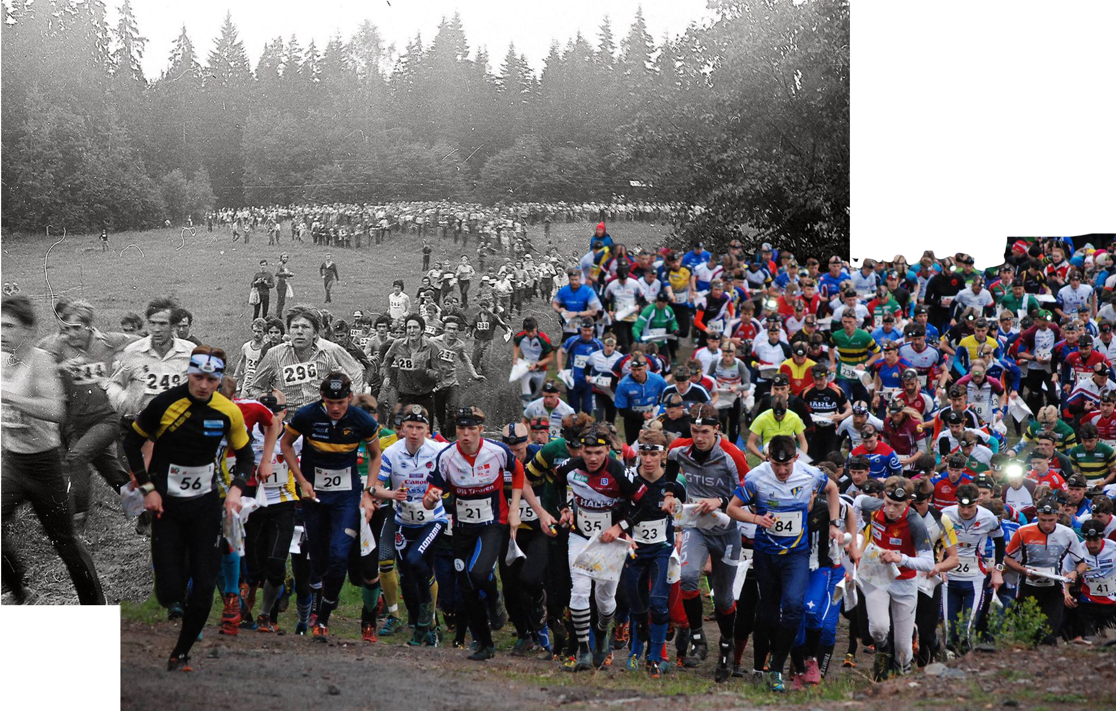
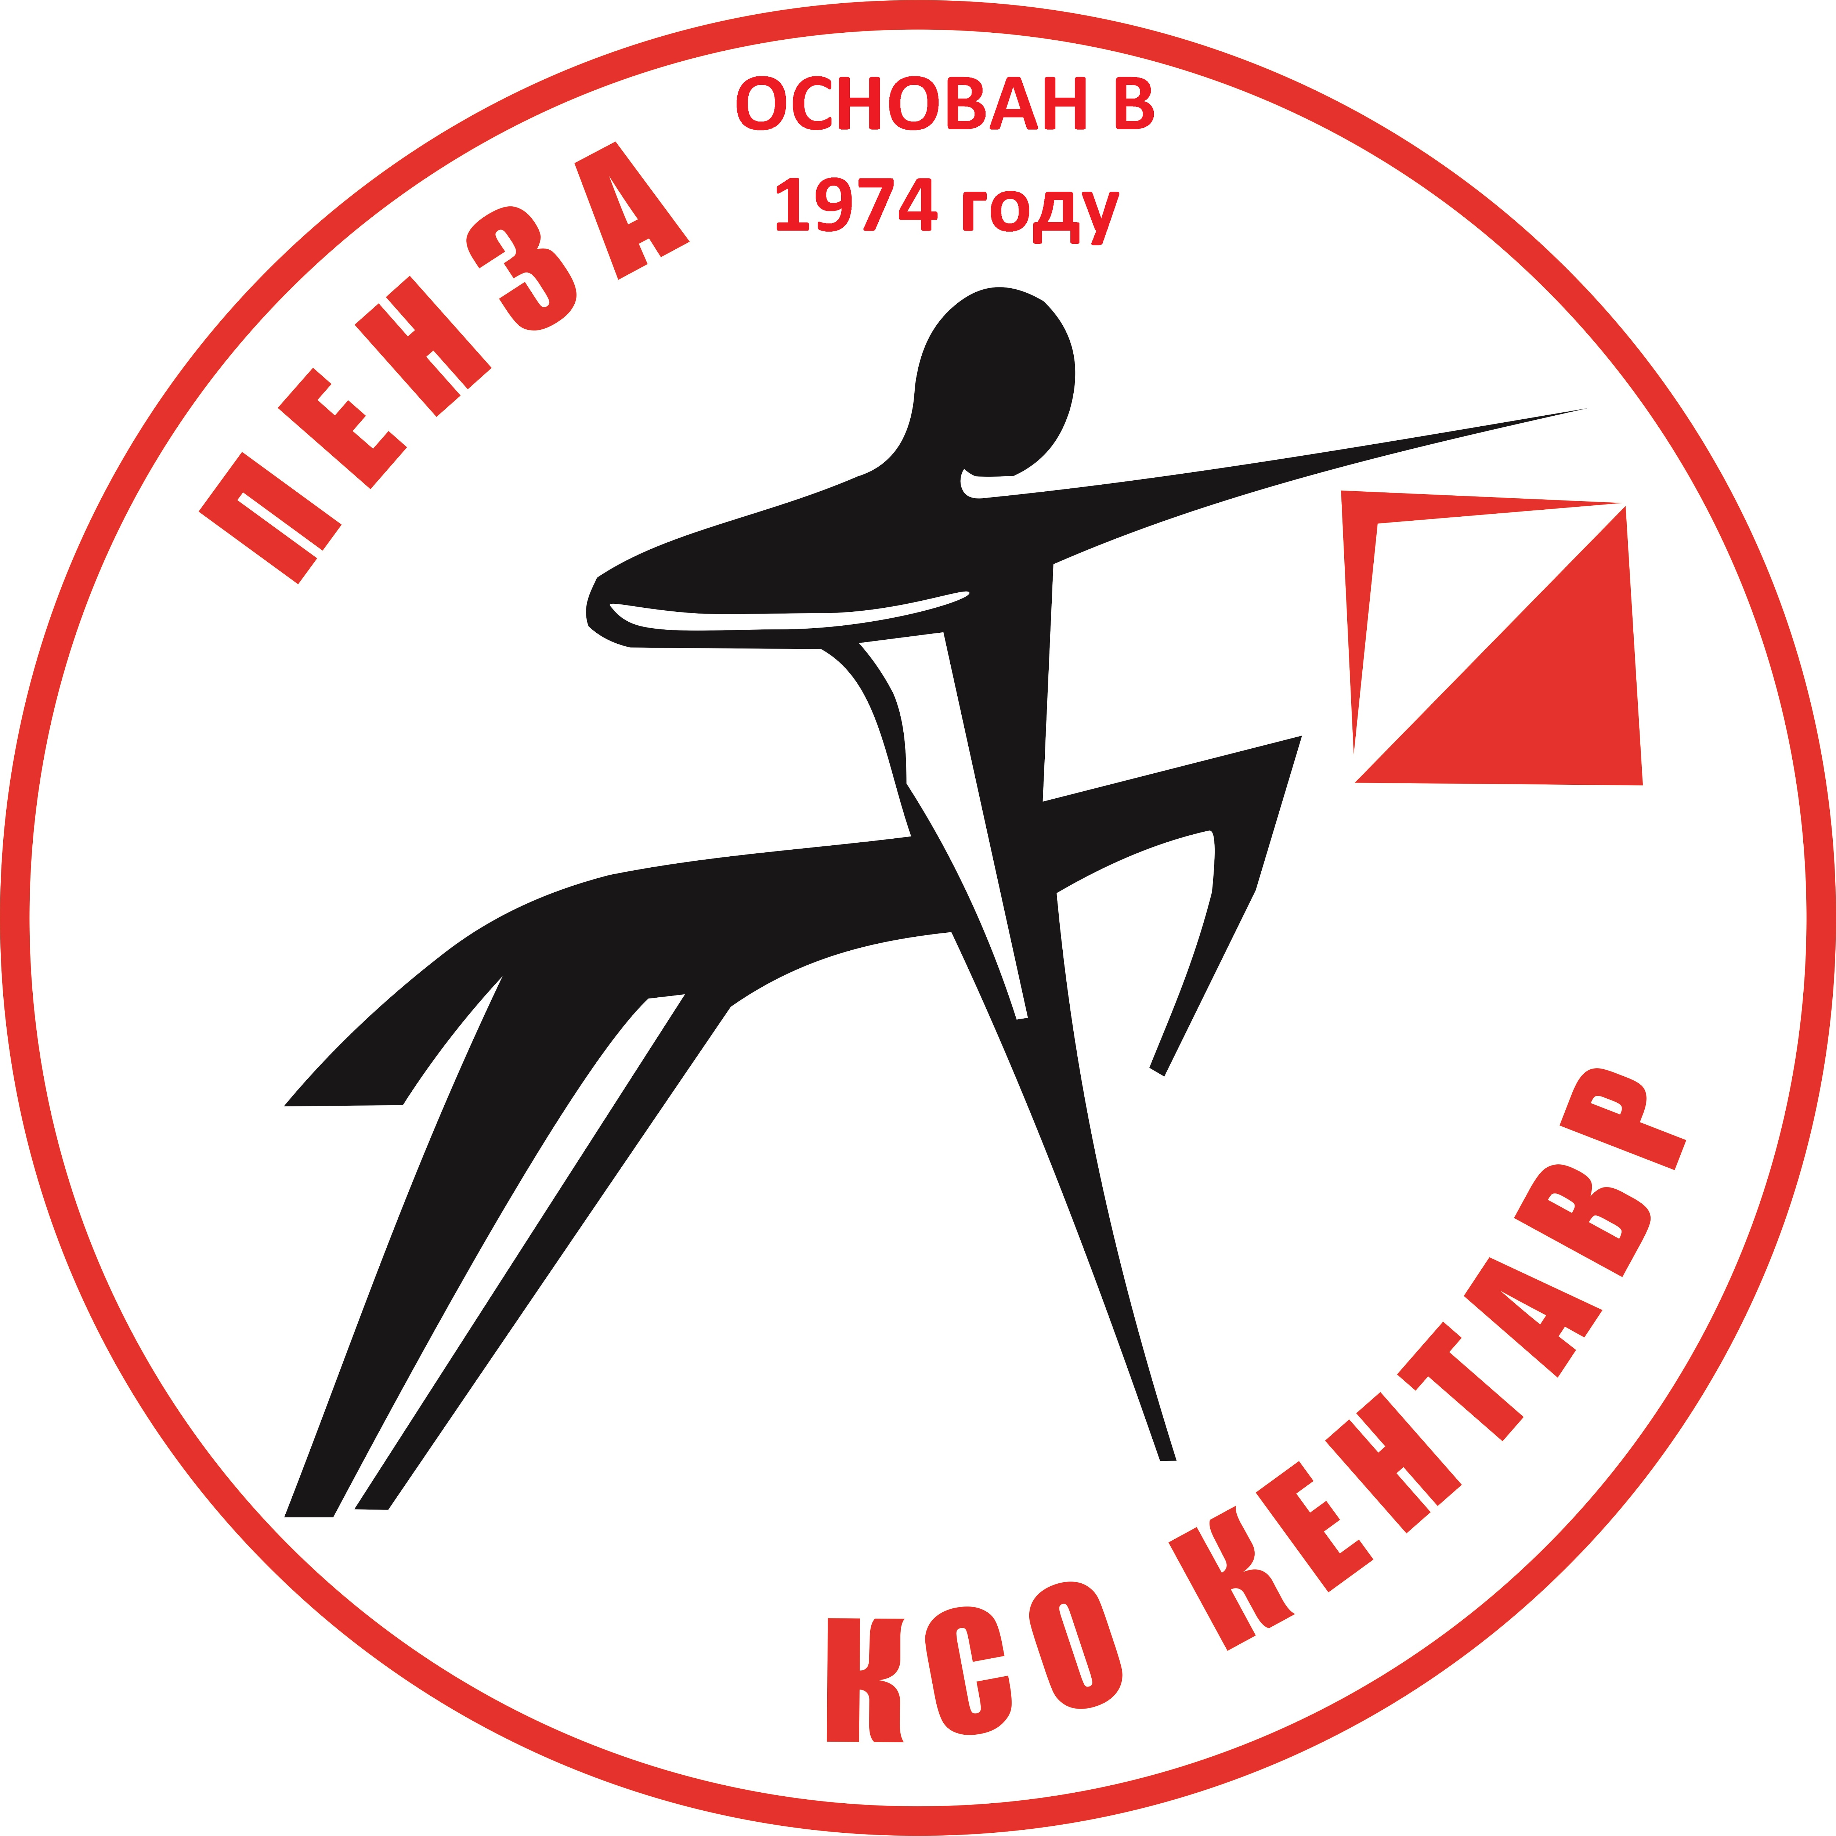
Министерство физической культуры и спорта Пензенской области
Федерация спортивного ориентирования Пензенской области
Спортивная школа № 7 г.Пензы
Союз машиностроителей России, Пензенское отделений
Клуб спортивного ориентирования «Кентавр»

Областные соревнования по спортивному ориентированию «Память 2022г.»

ТЕХНИЧЕСКАЯ ИНФОРМАЦИЯ

4.09.2022 г. – кросс – классика
Старт - 11.00 по стартовому протоколу
Награждение - 13.00
Место старта – лыжный стадион Снежинка
Масштаб карты - М 1:10000

Параметры дистанций

Группы | Длина  дистанции |  | Количество  КП
М21 | 7,7 |  | 21
М18,М35,Ж21 |  | 6,5 |  | 18
М16,М45,Ж18,Ж35,М21К |  | 5,9 |  | 15
М55,Ж16,Ж45,Ж21К |  | 5,1 |  | 15
М14,М65,Ж55 |  | 4.2 |  | 14
Ж14,Ж65 |  | 3,7 |  | 11
М12,Ж12 |  | 2,3 |  | 8
М10,Ж10,РД |  | 1,8 |  | 6



Отметка - sport ident
Контрольное время - 90 минут
Стартовый взнос стандартный

Награждение – 1 -3 место грамотами, медалями и призами.
Заявки - на сайте оргео до 21.00 01.09.2022
Место старта уточнять у Толстоухова А.В. (тел. 89023538701, 89603162489, 518701, Строевой В.Ф. (89053652473)

